开元咨询集团2018高校巡讲活动

目 录
一、目的及意义 2
二、巡讲内容 2
1、《职业规划》 2
2、《造价工程师个人成长之路》 2
3、各专业造价知识公开课讲座 3
4、优秀人才选拔 4
三、巡讲师资 4
四、巡讲流程 6
五、巡讲时间安排 7

一、目的及意义
为搭建校企沟通平台，促进校企深度紧密合作，增强高校应届毕业生对建设工程造价咨询行业现状、未来发展方向及造价咨询企业对人才需求标准的了解，让学生明晰自身职业规划，进一步提升高校应届毕业生自身实操技能，增强高校应届毕业生自身就业竞争力，提高院校应届毕业生就业率。同时，让高校应届毕业生深度了解开元咨询集团企业文化，促进企业优秀人才选拔，开元咨询集团特计划2018年4月--2018年5月开展2018年高校巡讲活动。

二、巡讲内容

1、《职业规划》
主题纲领：解析建设工程造价咨询行业现状、未来发展方向;
从HR的视觉解析咨询企业对人才需求标准;
开元咨询集团文化;
开元咨询集团人才培养战略;
开元咨询集团发展规划。
巡讲人：开元咨询集团总裁助理、人力资源总监--骆旗阳

2、《造价工程师个人成长之路》
主题纲领：
自我介绍;
发展现状;
个人成长经历;
从业感悟;
未来发展之路。
巡讲人：开元咨询集团事业三部总经理--张赓达
开元咨询集团事业六部总经理--王路
开元咨询集团事业一部项目经理--喻秋媛

3、各专业造价知识公开课讲座
（1）安装专业: 《安装工程系统原理、定额解释及软件计量》
课程纲领：行业现状；
各专业的系统原理；
安装计量的争议及难点；
安装计量的易漏算项目；
如何运用软件算量。
授课老师：开元咨询事业部安装副总经理--王进
（2）土建专业: 《如何在钢筋算量工作中得心应手》
课程纲领：软件容易算错的钢筋（分享四个案例）；
容易漏算的钢筋量（分享四个案例）；
争议案例：剪力墙上的框架梁，锚固长度如何计算；
设置哪个按钮可以调整暗柱的箍筋。
授课老师：开元咨询土建工程师--胡宇
（3）清单计价: 《工程量清单计价》
课程纲领：资料收集整理；
以实际工程案例解析工程量清单及控制价编制要点；
工程量清单及控制价成果文件。
授课老师：开元咨询事业部土建副总经理--侯亮

4、优秀人才选拔

三、巡讲师资

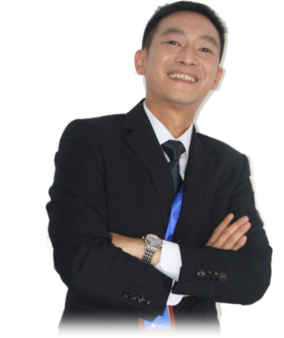 | 骆旗阳  职务：开元咨询集团总裁助理、人力资源总监  学历：毕业于西南交大工商管理人力资源专业  职称：一级人力资源管理师
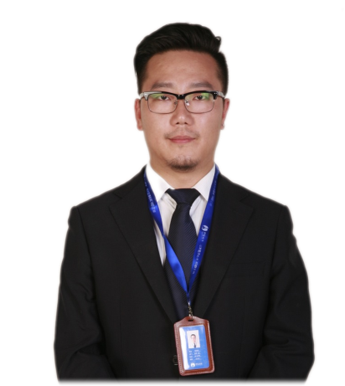 | 张赓达  职务：开元咨询集团事业三部总经理  学历：毕业于西华大学  职称：中级工程师、全国注册造价工程师  荣誉：开元优秀事业部总经理  参与项目：中海国际社区；蓝光香碧歌；成都大学二期教职工宿舍楼；蓝光碧蔓汀；阿坝州人民医院；广元市城区河堤 项目经理；核工业82105罐区；泸州801厂区；成都理工大学教职工宿舍；广元市审计局；广元市财政局；朝天区财政、文体、教育局；剑阁县财政、审计、交通局；利州区财政、审计、国土局；821核工业灾后重建；广元市第一人民医院灾后重建；市文化艺术中心；市中医院；市第一人民医院；市中心医院；澳援体育中心；市迎宾大道；利通嘉年华、空港晶座、新生活；大慈寺商业体项目；双流秦皇苑、临江苑、鸿川、星空花园；成都市评审中心；金牛区城建投资公司；金牛区财政评审中心；九空间大厦  四川省干细胞库；电子三十所；仁恒置地成都公司；香港太古成都公司；三岔湖投资公司；雅安城投、山东高速；彭州审计局  四川省监狱管理局；青羊区工业投资公司。
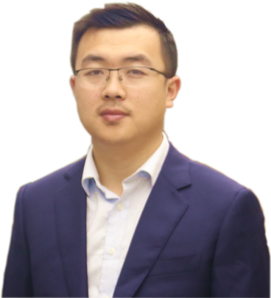 | 王路  职务：开元咨询集团事业六部总经理  学历：2007年毕业于成都大学工程造价专业（专科）  2009年毕业于西南交通大学工程造价专业（本科）  职称：中级工程师、一级建造师（房建）、全国注册造价工程师  荣誉：2014年万科成本咨询优秀个人  2016年万科成本咨询优秀团队  2016优秀项目经理  参与项目：  参与万科-金域西岭、万科-金色乐府、万科-翡翠公园、万科-万科中西部区域云城等全过程控制的项目超300万平米；参与蓝光-富丽碧蔓汀、中粮集团--御岭湾会所、中海国际--城南1号、威尔斯实业 壹号公馆、龙湖 世纪城C区19#楼、保利198公园 11#楼、天府长城-7#等项目审计或编制清单约16万平米
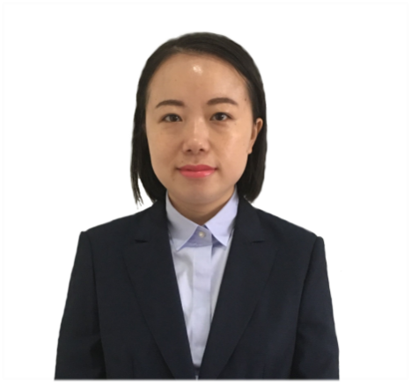 | 喻秋媛  职务：开元咨询集团事业一部项目经理  学历：2009年毕业于四川建筑职业技术学院工程造价专业（专科）  2012年毕业于西南交通大学工程造价专业（本科）  职称：工程师  荣誉及参与项目：  蓝光锦绣城3号地二标段、4、5号地全过程控制（任项目经理）；被蓝光评为2014优秀项目。  蓝光金悦城全过程控制；总建筑面积15.6万平米（任项目经理）；被蓝光评为2015优秀项目。  复地、御香山三期全过程控制；总建筑面积33万平米（任项目经理）；被复地评为2016优秀项目经理。
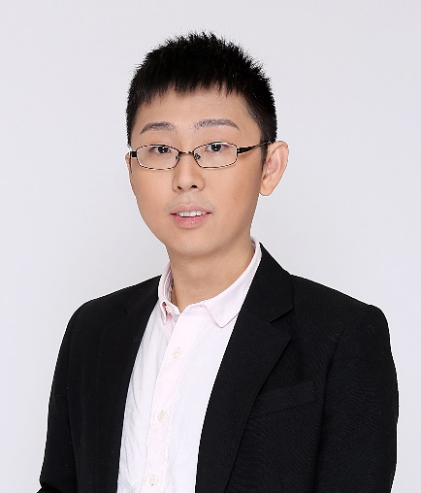 | 王进  职务：开元咨询部门安装副总经理  学历：重庆理工大学 本科  职称：工程师  荣誉：优秀员工 优秀项目经理  参与项目：参与“512地震”灾后学校重建（安仁中学、锦江小学、元通中学、元通小学、三江中学等）的结算审计工作（担任安装项目经理职务）；  参与中海地产城南写字楼AFGHIJ座的清单编制工作（担任安装项目经理职务）；参与中铁尚城二期·郦苑的清单编制工作（担任安装项目经理职务）；  参与绿地468公馆12~24号楼结算审计工作（担任安装项目经理职务）；  参与华能水电管理中心弱电工程结算审计工作（担任项目经理职务）；  参与武侯审计局、温江审计局、大邑审计局、青羊审计局、高新审计局、雅安雨城区审计局等审计局的结算审计及跟踪审计项目（担任安装项目经理及安装二级复核职务）。
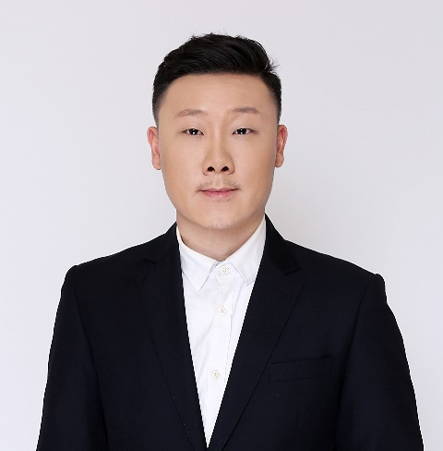 | 胡宇  职务：开元咨询土建工程师  职称：工程师  荣誉：优秀员工  参与项目：  1彭山县青龙镇安置区建设项目(商业）9-6工程预算；  2.绵阳市九洲跃进路1958二期工程B标段8#工程预算控制价；  3.成都七中八一校中学部教学楼工程预算及招标控制价工程量清单编制；  4.成都市双流县公兴组团北片区保利叶语城8#工程投标预算；  5.四川大学多学科交叉融合平台及艺术教育中心工程预算；  6.成都市双流县公兴镇东牧华路德商·华府天骄一期13#工程预算；  7.成都市温江区凤溪大道333号格陵兰项目商业楼二次审计；  8.成都市青羊区苏坡乡培风村五组国一•梦巢项目2#工程预算招标控制价；  9.成都市金堂县滨江路二段一期成都恒大御景半岛首期二标段42#，43#，44#工程结算；  10.成都市二环路东三段外侧华润置地二十四城五期6#工程设计概算；  11.大邑县安仁镇四川省建川博物馆聚落日军馆工程结算；  12.成都市金堂县赵镇观岭大道1188号观岭国际别墅社区5B项目工程预算及清标；  13.成都市双流黄河中路二段33号蓝光.空港国际城2-4期7#A工程设计概算；  14.乐山市沐川县沐源路彩虹桥大千百汇.沐源欧城市1#工程预算；  15.南充市南部县金葫路政府中央广场金宇·中央首座工程结算；  16.都江堰市二环路灌温路口愿景•青城雪工程预算控制价；  17.邛崃火井二期住宅63#工程预算；  18.成都市成绵高速熊猫大道大熊猫生态园项目4#工程预算控制价；  19.什邡双泉安置房项目1# D、11#、12#工程预算；  20.天全县中都钙业有限公司基地建设项目-办公楼工程预算及招标控制价工程量清单编制；  21.成都市新都区新民镇新河街香城润园二标段21#工程预算及清标；  22.江苏省淮安市珠江路南侧英祥承德公馆地下室工程预算；  23.成都市成华区川棉厂住宅项目之3B期总承包工程6#、7#、8#工程预算；  24.成都市双流县华阳镇南端远大中央公园一期9#楼工程复审。  25.蓝润V客尚東，蓝润V客东区施工图预算编制  26.万科翡翠洋房项目一期地下室施工图预算审核成都首创27.子立交项目全过程造价咨询（结算）  27.科国宾润园全过程造价咨询（结算）
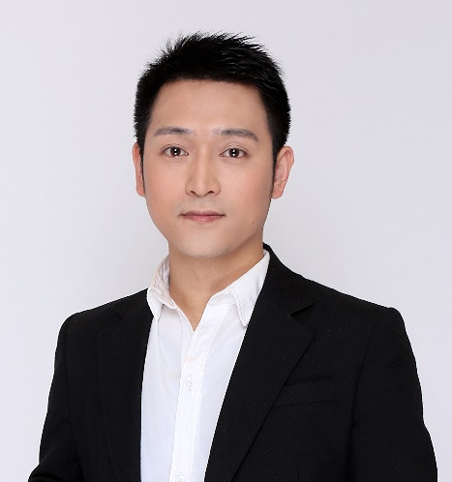 | 侯亮  职务：开元咨询部门质量总监  学历：本科  职称：工程师  荣誉：优秀员工 优秀项目经理  参与项目：  开发商：中海·城南一号项目预带结  俊发·时光俊园项目预带结  首信·首御项目预带结  绿地·世纪城项目预带结等等  审计局：武侯审计局·七里小区项目  龙泉审计局·西河小区项目  崇州审计局·政务中心大楼项目  成华审计局·北湖公园项目  大邑审计局·大邑县生活垃圾无害化填埋场项目  大邑审计局·悦来镇土地整治项目  什邡财评·马井体育馆项目等等  企事业：成都交投·三环路扩能提升项目过控  成都建工·PC构件生产基地项目结算审核  资阳城投·凤岭公园改造扩建项目清单控制价  中铁·东山国际D区结算编制核对等等

四、巡讲流程
阶段设置 | 阶段内容 |  | 宣讲人
一阶段 | 《职业规划》 |  | 骆旗阳：  开元咨询集团总裁助理、人力资源总监
一阶段 | 《造价工程师个人成长之路》 |  | 张赓达：  开元咨询集团事业三部总经理
一阶段 |  |  | 王路：  开元咨询集团事业六部总经理
一阶段 |  |  | 喻秋媛：  开元咨询集团事业一部项目经理
二阶段 | 各专业造价知识公开课讲座 | 《安装工程系统原理、定额解释及软件计量》 | 王进：  开元咨询部门安装副总经理，从事安装造价12年，5年施工单位+7年造价咨询项目经验，经验丰富。
二阶段 | 各专业造价知识公开课讲座 | 《如何在钢筋算量工作中得心应手》 | 胡宇：  开元咨询土建工程师，从事土建造价8年，项目经验丰富，擅长广联达软件、16G平法解读。
二阶段 | 各专业造价知识公开课讲座 | 《工程量清单计价》 | 侯亮：  开元咨询部门质量总监，从事土建造价工作10年，项目经验丰富。
三阶段 | 选拔年级优秀学员 | 选拔依据 | 院校领导推荐（班主任、系主任）
三阶段 | 选拔年级优秀学员 | 选拔依据 | 平时的成绩
三阶段 | 选拔年级优秀学员 | 选拔依据 | 参加开元初步面试合格

五、巡讲时间安排
成都大学 | 4月17日  4119教室  14:00-15:30 | 《职业规划》 | 骆旗阳：  开元咨询集团总裁助理、人力资源总监 | 14、15、16、17级工程管理和工程造价专业需按时参加，其他专业自愿。
成都大学 | 4月17日  4119教室  14:00-15:30 | 《造价工程师个人成长之路》 | 王路：  开元咨询集团事业六部总经理 | 14、15、16、17级工程管理和工程造价专业需按时参加，其他专业自愿。
成都大学 | 4月25日  5219教室  10:30-11:50 | 《安装工程系统原理、定额解释及软件计量》 | 王进：  开元咨询部门安装副总经理，从事安装造价12年，5年施工单位+7年造价咨询项目经验，经验丰富。 | 14、15、16级工程造价专业需按时参加，其他专业自愿。
成都大学 | 5月4日  4119教室  15:50-17:20 | 《如何在钢筋算量工作中得心应手》 | 胡宇：  开元咨询土建工程师，从事土建造价8年，项目经验丰富，擅长广联达软件、16G平法解读。 | 14、15、16级工程造价专业需按时参加，其他专业自愿。
成都大学 | 5月11日  5117教室  10:30-11:50 | 《工程量清单计价》 | 侯亮：  开元咨询部门质量总监，从事土建造价工作10年，项目经验丰富。 | 15、16、17级工程造价专业需按时参加，其他专业自愿。
成都大学 | 5月11日  5103会议室  13:00-15:00 | 开元咨询集团2018校园专场招聘会（成都大学站） |  | 14、15级工程管理和工程造价专业需按时参加，其他专业自愿。

